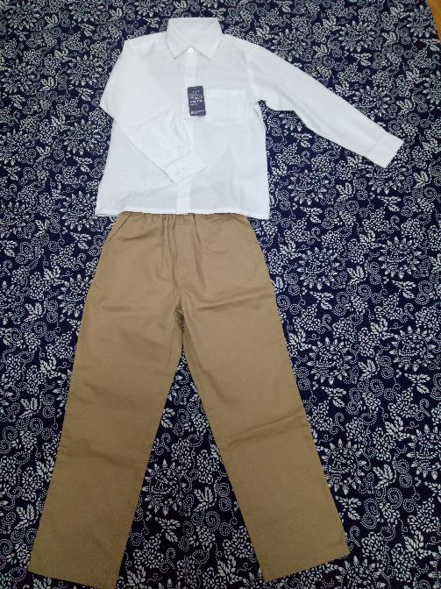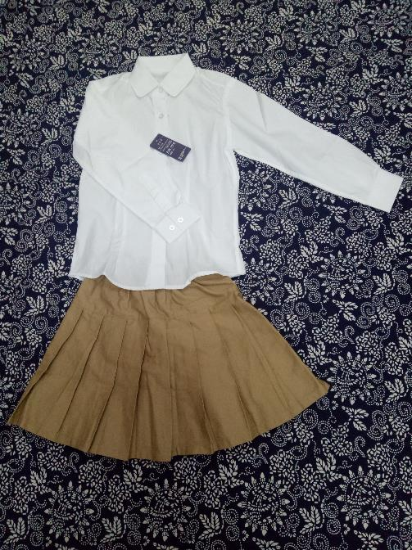
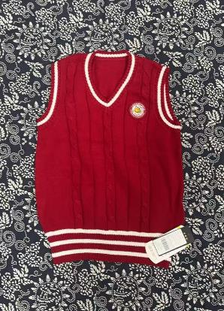
春装
（长袖白色衬衫 90元/件 卡其色裙子（裤子）100元/条 针织毛衣背心 100元/件）

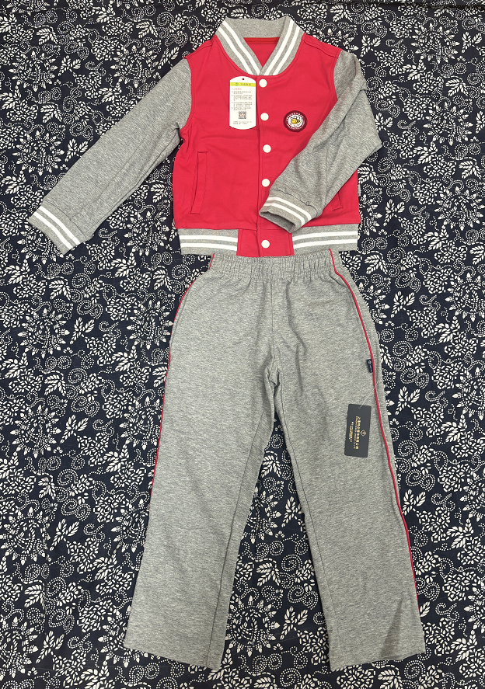

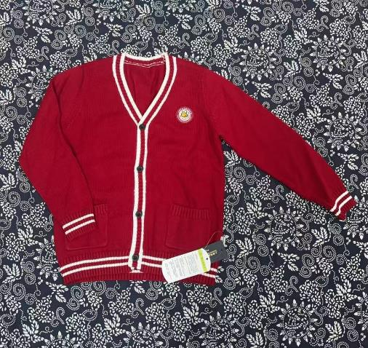

秋装
（长袖针织毛衣开衫 120元/件 棒球服 130元/件 棒球裤 90元/件）
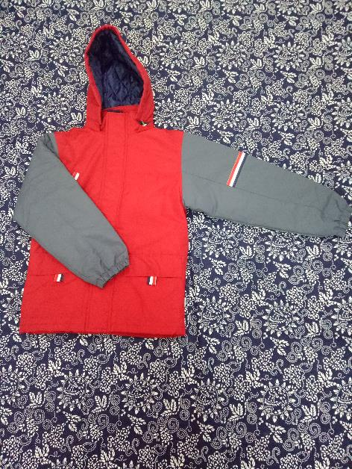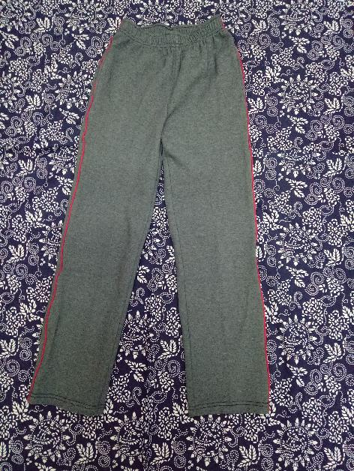
冬装
（冲锋衣 200元/件 冬裤 100元/条）

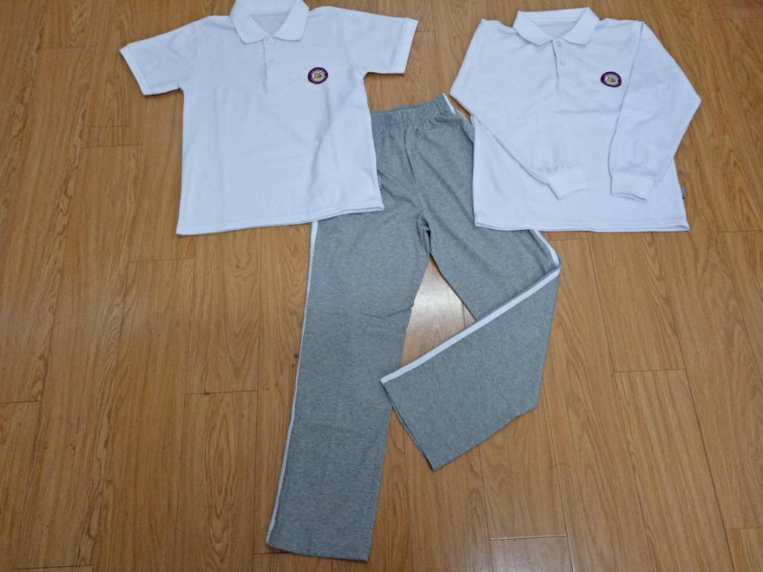

夏装
180元/套=1件短袖+1件长袖+1条长裤
（短袖T恤 50元/件 长袖T恤 70元/件 运动长裤 60元/条）

